ПЕРИОДИЧЕСКОЕ ПЕЧАТНОЕ ИЗДАНИЕ

**ИНФОРМАЦИОННЫЙ ВЕСТНИК**

**ОРГАНОВ МЕСТНОГО САМОУПРАВЛЕНИЯ**

**ЧАНОВСКОГО РАЙОНА НОВОСИБИРСКОЙ ОБЛАСТИ**

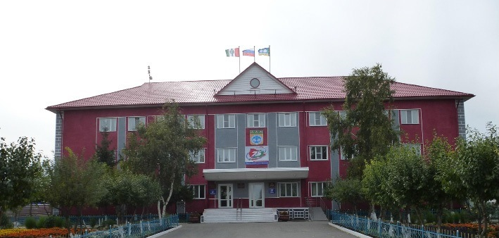

**Периодическое печатное издание**

№ 17 (366) от 05.05.2025

.2016 г.

Оглавление

**Памятка о профилактике кибермошенничества 3**

Уважаемые жители Чановского райогна Новоисбирской области, предлагаем Вашему вниманию информацию о профилактике кибермошенничества, по поручению прокуратуры Новосибирской области.

  В памятке указаны схемы, в результате использования которых причиняется наиболее крупный ущерб - заработок на бирже, заманивание прибыльными инвестициями, в том числе в криптосфере. Приведены примеры обмана под видом предложений от известных компаний, рассылки налоговых писем о выявлении подозрительных транзакций и активности налогоплательщика, фиктивных социальных выплат и компенсаций.

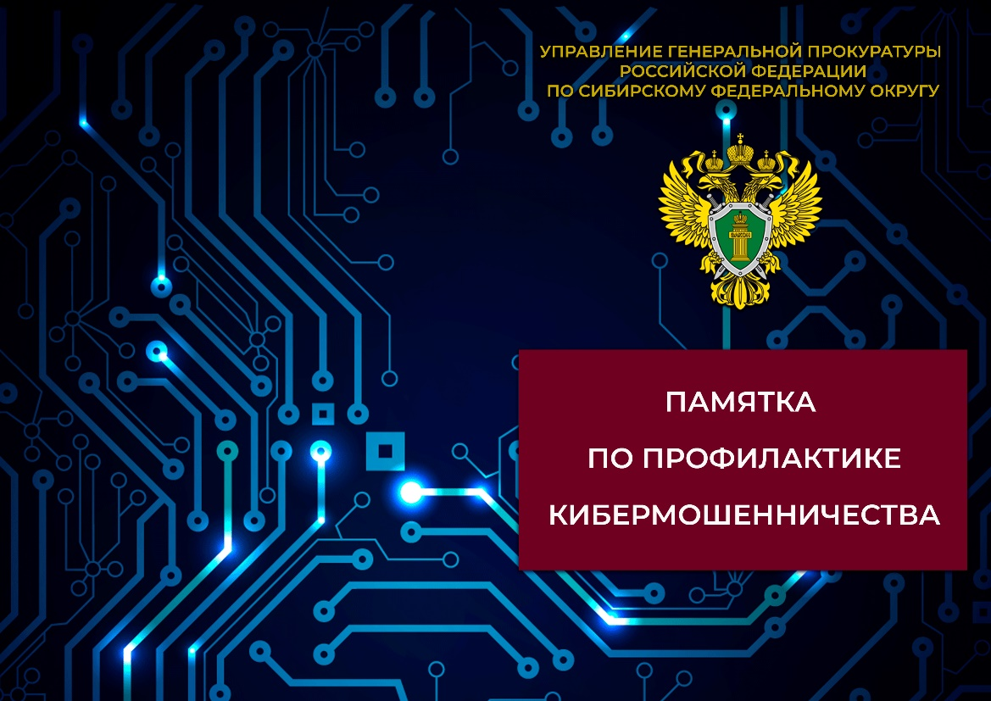

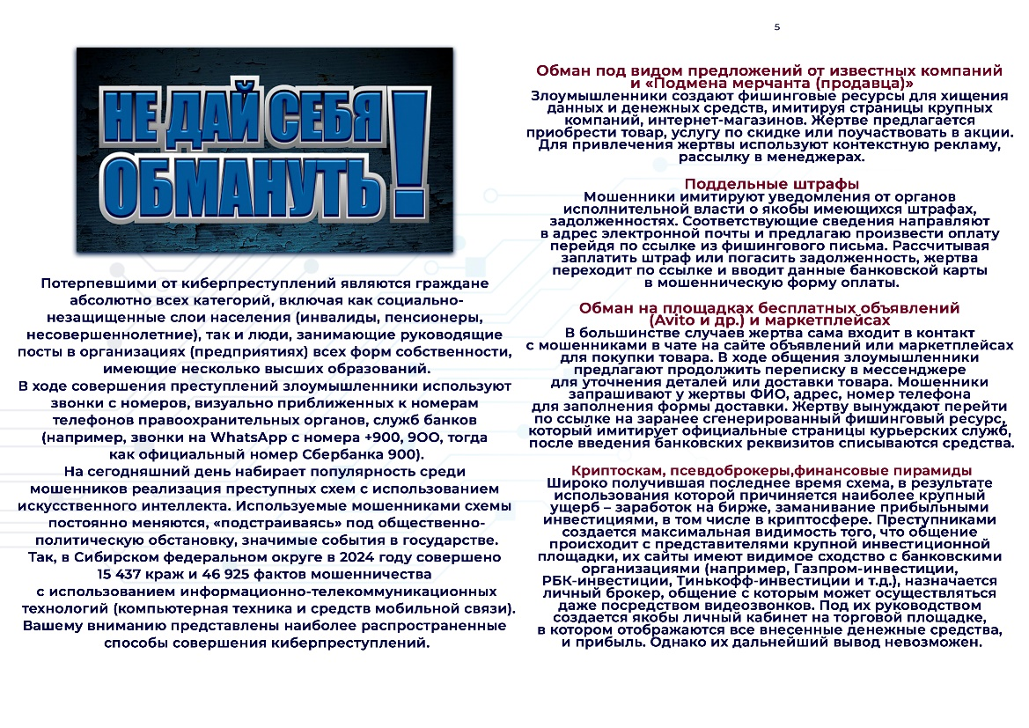

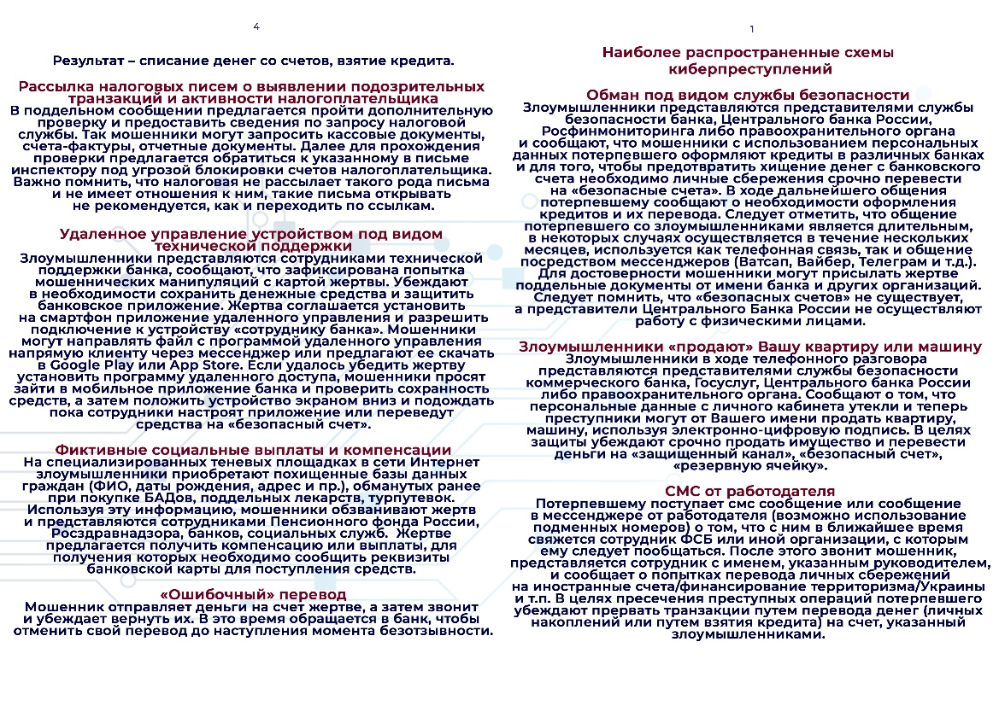

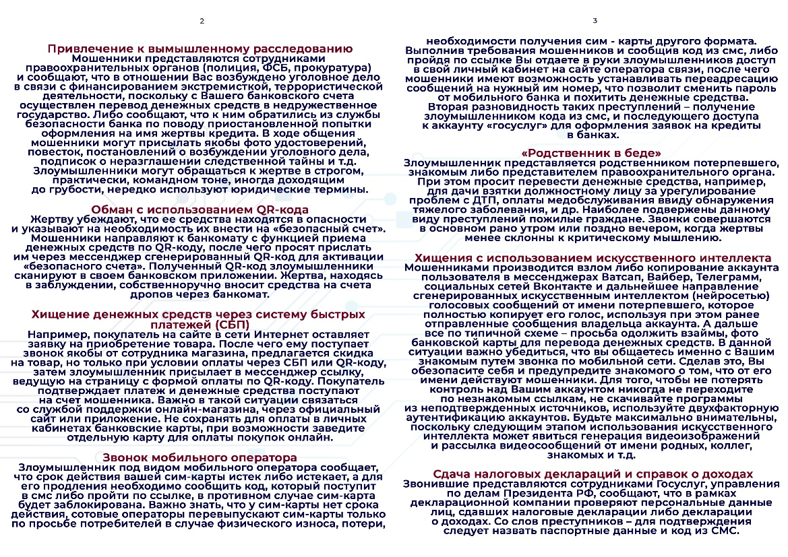

РЕДАКЦИОННЫЙ СОВЕТ:

Танцуева Н.И. т. 21-903

Ибрагимов Р.С. т.21-480,

Шнайдер В.Г. т.21-084,

Лейман Ю.А т.21-161,

Левишко С.Н. т.21-784.

Иванова М.В. т. 21-657.

Тираж 30 экз

***Распространение на некоммерческой основе - бесплатно.***

ЮРИДИЧЕСКИЙ АДРЕС УЧРЕДИТЕЛЯ:

АДМИНИСТРАЦИЯ ЧАНОВСКОГО РАЙОНА

НОВОСИБИРСКОЙ ОБЛАСТИ

Советская ул., д. 118, р.п.Чаны. Новосибирская обл., 632201т.21-585, факс 21-657 chany-adm@mail.ru